О внесении изменений в приказ Министра энергетики Республики Казахстан от 22 мая 2015 года № 369 "Об утверждении регламентов государственных услуг в области охраны окружающей среды"
Утративший силу
Приказ Министра энергетики Республики Казахстан от 26 июня 2018 года № 250. Зарегистрирован в Министерстве юстиции Республики Казахстан 12 июля 2018 года № 17189. Утратил силу приказом Министра экологии, геологии и природных ресурсов Республики Казахстан от 2 июня 2020 года № 130.
Сноска. Утратил силу приказом Министра экологии, геологии и природных ресурсов РК 02.06.2020 № 130 (вводится в действие по истечении двадцати одного календарного дня после дня его первого официального опубликования).
ПРИКАЗЫВАЮ:
1. Внести в приказ Министра энергетики Республики Казахстан от 22 мая 2015 года № 369 "Об утверждении регламентов государственных услуг в области охраны окружающей среды" (зарегистрирован в Реестре государственной регистрации нормативных правовых актов за № 11565, опубликован в информационно-правовой системе "Әділет" от 20 октября 2015 года) следующие изменения:
в регламенте государственной услуги "Выдача лицензии на выполнение работ и оказание услуг в области охраны окружающей среды", утвержденном указанным приказом:

пункт 5 изложить в следующей редакции:
"5. Содержание каждой процедуры (действия), входящей в состав процесса оказания государственной услуги, длительность выполнения:
для получения лицензии и (или) приложения к лицензии на выполнение работ и оказание услуг в области охраны окружающей среды (далее - лицензия и (или) приложения к лицензии):
регистрация в день поступления заявления и передача его руководству услугодателя осуществляется работником канцелярии услугодателя в течение 1 (одного) часа;
ознакомление руководством услугодателя в течение 2 (двух) часов с содержанием документа и наложение резолюции. Передача документа руководителю соответствующего структурного подразделения услугодателя (далее – руководитель услугодателя);
определение руководителем услугодателя в течение 2 (двух) часов ответственного исполнителя структурного подразделения (далее – исполнитель);
проверка документов на полноту осуществляется исполнителем в течение 3 (трех) часов;
в случае установления неполноты представленных документов и (или) документов с истекшим сроком действия исполнитель в течение 3 (трех) часов подготавливает мотивированный ответ об отказе в дальнейшем рассмотрении заявления;
согласование мотивированного ответа об отказе в дальнейшем рассмотрении заявления руководителем услугодателя в течение 2 (двух) часов;
подписание мотивированного ответа об отказе в дальнейшем рассмотрении заявления осуществляется руководством услугодателя в течение 2 (двух) часов;
после подписания мотивированного отказа руководством услугодателя заявитель получает ответ на портале, в личном кабинете с автоматически присвоенным номером;
в случае установления полноты представленных документов исполнитель осуществляет следующие последовательные действия:
подготовка запроса в соответствующее территориальное подразделение услугодателя для проведения проверки соответствия заявителя разрешительным требованиям, осуществляется исполнителем в течение 3 (трех) часов;
согласование запроса осуществляется руководителем услугодателя в течение 1 (одного) часа;
подписание запроса осуществляется руководством услугодателя в течение 1 (одного) часа;
регистрация запроса в территориальное подразделение услугодателя в Единой системе электронного документооборота осуществляется работником канцелярии услугодателя в течение 1 (одного) часа;
проверка на соответствие представленных документов и представление заключение по ее итогам осуществляется территориальным подразделением услугодателя в течение 5 (пяти) рабочих дней;
подготовка лицензии и (или) приложения к лицензии на основании заключения территориального подразделения осуществляется исполнителем в течение 2 (двух) рабочих дней;
согласование лицензии и (или) приложения к лицензии осуществляется руководителем услугодателя в течение 2 (двух) часов;
подписание лицензии и (или) приложения к лицензии осуществляется руководством услугодателя в течении 1 (одного) часа;
после подписания лицензии и (или) приложения к лицензии руководством услугодателя заявитель получает ответ на портале, в личном кабинете с автоматически присвоенным номером;
для переоформления лицензии и (или) приложения к лицензии:
регистрация в день поступления заявления на переоформление лицензии и (или) приложения к лицензии и передача его руководству услугодателя осуществляется работником канцелярии услугодателя в течение 1 (одного) часа;
ознакомление руководством услугодателя в течение 2 (двух) часов с содержанием документа и наложение резолюции. Передача документа руководителю услугодателя;
определение руководителем услугодателя исполнителя в течение 2 (двух) часов;
проверка документов на полноту осуществляется исполнителем в течение 3 (трех) часов;
в случае установления неполноты представленных документов и (или) документов с истекшим сроком действия исполнитель в течение 4 (четырех) часов подготавливает мотивированный ответ об отказе в дальнейшем рассмотрении заявления;
согласование мотивированного ответа об отказе в дальнейшем рассмотрении заявления осуществляется руководителем услугодателя в течение 2 (двух) часов;
подписание мотивированного ответа об отказе в дальнейшем рассмотрении заявления осуществляется руководством услугодателя в течение 2 (двух) часов;
после подписания мотивированного отказа руководством услугодателя заявитель получает ответ на портале, в личном кабинете с автоматически присвоенным номером;
в случае установления полноты представленных документов исполнитель осуществляет переоформление лицензии и (или) приложения к лицензии в течение 4 (четырех) часов;
согласование переоформленной лицензии и (или) приложения к лицензии осуществляется руководителем услугодателя в течение 2 (двух) часов;
подписание переоформленной лицензии и (или) приложения к лицензии осуществляется руководством услугодателя в течение 2 (двух) часов;
после подписания переоформленной лицензии и (или) приложения к лицензии руководством услугодателя заявитель получает ее на портале, в личном кабинете с автоматически присвоенным номером.";

пункт 8 изложить в следующей редакции:
"8. Описание последовательности процедур (действий) между структурными подразделениями услугодателя с указанием длительности каждой процедуры (действия):
регистрация в день поступления заявления и передача его руководству услугодателя осуществляется работником канцелярии услугодателя в течение 1 (одного) часа;
ознакомление руководством услугодателя в течение 2 (двух) часов с содержанием документа и наложение резолюции. Передача документа руководителю услугодателя;
определение руководителем услугодателя в течение 2 (двух) часов исполнителя;
проверка документов на полноту осуществляется исполнителем в течение 3 (трех) часов;
подготовка и выдача мотивированного ответа об отказе в дальнейшем рассмотрении заявления в течение 1 (одного) рабочего дня;
рассмотрение на соответствие и выдача лицензии в течение 8 (восьми) рабочих дней, переоформление лицензии в течение 1 (одного) рабочего дня.";
приложение к указанному регламенту государственной услуги изложить в новой редакции согласно приложению 1 к настоящему приказу;
в регламенте государственной услуги "Выдача лицензии на ввоз на территорию Республики Казахстан из стран, не входящих в Таможенный союз, и вывоз с территории Республики Казахстан в эти страны озоноразрушающих веществ и содержащей их продукции", утвержденном указанным приказом:

пункт 5 изложить в следующей редакции:
"5. Содержание каждой процедуры (действия), входящей в состав процесса оказания государственной услуги, длительность выполнения:
регистрация в день поступления заявления на получение лицензии на ввоз на территорию Республики Казахстан из стран, не входящих в Таможенный союз, и вывоз с территории Республики Казахстан в эти страны озоноразрушающих веществ и содержащей их продукции (далее-лицензия) и передача его руководству услугодателя осуществляется работником канцелярии услугодателя в течение 1 (одного) часа;
ознакомление руководством услугодателя в течение 2 (двух) часов с содержанием документа и наложение резолюции. Передача документа руководителю соответствующего структурного подразделения услугодателя (далее – руководитель услугодателя);
определение руководителем услугодателя в течение 1 (одного) часа ответственного исполнителя структурного подразделения (далее – исполнитель);
проверка документов на полноту осуществляется исполнителем в течение 3 (трех) часов;
в случае установления неполноты представленных документов и (или) документов с истекшим сроком действия исполнитель в течение 4 (четырех) часов подготавливает мотивированный ответ об отказе в дальнейшем рассмотрении заявления;
согласование мотивированного ответа об отказе в дальнейшем рассмотрении заявления осуществляется руководителем услугодателя в течение 2 (двух) часов;
подписание мотивированного ответа об отказе в дальнейшем рассмотрении заявления осуществляется руководителем услугодателя в течение 2 (двух) часов;
после подписания мотивированного отказа руководителем услугодателя заявитель получает ответ на портале, в личном кабинете с автоматически присвоенным номером;
в случае установления полноты представленных документов исполнитель рассматривает их на соответствие в течение 4 (четырех) рабочих дней;
подготовка лицензии осуществляется исполнителем в течение 1 (одного) рабочего дня;
согласование лицензии осуществляется руководителем услугодателя в течение 4 (четырех) часов;
подписание лицензии осуществляется руководством услугодателя в течение 4 (четырех) часов;
после подписания лицензии руководством услугодателя заявитель получает ее на портале, в личном кабинете с автоматически присвоенным номером.";

пункт 8 изложить в следующей редакции:
"8. Описание последовательности процедур (действий) между структурными подразделениями услугодателя с указанием длительности каждой процедуры (действия):
регистрация в день поступления заявления на получение лицензии и передача его руководству услугодателя осуществляется работником канцелярии услугодателя в течение 1 (одного) часа;
ознакомление руководством услугодателя в течение 2 (двух) часов с содержанием документа и наложение резолюции. Передача документа руководителю услугодателя;
определение руководителем услугодателя в течение 2 (двух) часов исполнителя;
проверка документов на полноту осуществляется исполнителем в течение 3 (трех) часов;
подготовка и выдача мотивированного ответа об отказе в дальнейшем рассмотрении заявления в течение 1 (одного) рабочего дня;
рассмотрение на соответствие и выдача лицензии в течение 6 (шести) рабочих дней.";
приложение к указанному регламенту государственной услуги изложить в новой редакции согласно приложению 2 к настоящему приказу.
2. Комитету экологического регулирования и контроля Министерства энергетики Республики Казахстан в установленном законодательством Республики Казахстан порядке обеспечить:
1) государственную регистрацию настоящего приказа в Министерстве юстиции Республики Казахстан;
2) в течение десяти календарных дней со дня государственной регистрации настоящего приказа направление его копии в бумажном и электронном виде на казахском и русском языках в Республиканское государственное предприятие на праве хозяйственного ведения "Республиканский центр правовой информации" для официального опубликования и включения в Эталонный контрольный банк нормативных правовых актов Республики Казахстан;
3) в течение десяти календарных дней после государственной регистрации настоящего приказа направление его копии на официальное опубликование в периодические печатные издания;
4) размещение настоящего приказа на официальном интернет-ресурсе Министерства энергетики Республики Казахстан;
5) в течение десяти рабочих дней после государственной регистрации настоящего приказа в Министерстве юстиции Республики Казахстан представление в Департамент юридической службы Министерства энергетики Республики Казахстан сведений об исполнении мероприятий, предусмотренных подпунктами 1), 2), 3) и 4) настоящего пункта.
3. Контроль за исполнением настоящего приказа возложить на курирующего вице-министра энергетики Республики Казахстан.
4. Настоящий приказ вводится в действие по истечении двадцати одного календарного дня после дня его первого официального опубликования.
Министр энергетики  Республики Казахстан | К. Бозумбаев
Приложение 1
к приказу Министра энергетики
Республики Казахстан
от 26 июня 2018 года № 250
Приложение к регламенту государственной услуги "Выдача лицензии на выполнение работ и оказание услуг в области охраны окружающей среды"
Справочник бизнес - процессов оказания государственной услуги
"Выдача лицензии на выполнение работ и оказание услуг в области охраны окружающей среды"

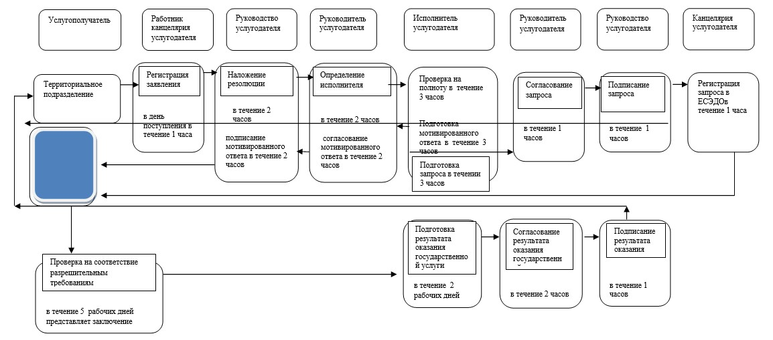

Приложение 2
к приказу Министра энергетики
Республики Казахстан
от 26 июня 2018 года № 250
Приложение к регламенту государственной услуги "Выдача лицензии на ввоз на территорию Республики Казахстан из стран, не входящих в Таможенный союз, и вывоз с территории Республики Казахстан в эти страны озоноразрушающих веществ и содержащей их продукции"
Справочник бизнес-процессов оказания государственной услуги
"Выдача лицензии на ввоз на территорию Республики Казахстан из стран, не входящих в Таможенный союз, и вывоз с территории Республики Казахстан в эти страны озоноразрушающих веществ и содержащей их продукции"

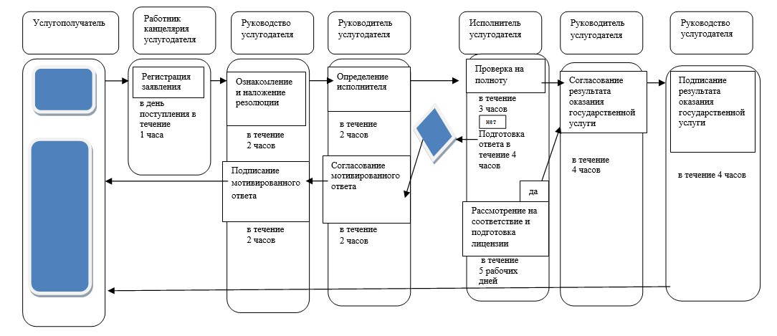

© 2012. РГП на ПХВ «Институт законодательства и правовой информации Республики Казахстан» Министерства юстиции Республики Казахстан

